Ngày soạn: 26/10/2025
Tiết 9/10

CHỦ ĐỀ 3: YẾU TỐ DÂN TỘC TRONG MĨ THUẬT (4 tiết)

BÀI 5: YẾU TỐ DÂN TỘC TRONG TRANH CỦA MỘT HỌA SĨ

(2 tiết)

I. MỤC TIÊU
1. Về kiến thức
Sau bài học này, HS sẽ:
- Hiểu biết về yếu tố dân tộc và vận dụng được giá trị thẩm mĩ của nghệ thuật truyền thống vào thực hành, sáng tạo.
- Phân biệt được một số chất liệu trong tác phẩm hội họa và đồ họa.
- Khai thác được yếu tố dân tộc trong thực hành, sáng tạo sản phẩm mĩ thuật ở mức độ đơn giản.
- Có ý thức bảo tồn, giữ gìn và phát huy yếu tố dân tộc trong sáng tạo mĩ thuật.
2. Năng lực
- Năng lực chung:
- Giải quyết được những nhiệm vụ học tập một cách độc lập, theo nhóm và thể hiện sự sáng tạo.
- Góp phần phát triển năng lực giao tiếp và hợp tác qua hoạt động nhóm và trao đổi công việc với giáo viên, bạn bè.
- Năng lực riêng:
- Quan sát và hình thành kĩ năng khai thác vốn văn hóa truyền thống trong sáng tạo SPMT.
- Biết được yếu tố dân tộc được thể hiện trong tranh xoay quanh: đề tài, màu sắc, hình thức thể hiện.
- Phân tích được yếu tố dân tộc trong TPMT/SPMT.
3. Phẩm chất
- Nhận biết được yếu tố dân tộc qua tranh vẽ.
- Có ý thức tìm hiểu và yêu thích giá trị văn hóa của dân tộc qua TPMT, SPMT.
II. THIẾT BỊ DẠY HỌC VÀ HỌC LIỆU
1. Đối với giáo viên
- SGK, Giáo án.
- Một số hình ảnh, video clip giới thiệu một số tranh của họa sĩ để trình chiếu trên PPT cho HS quan sát.
- Hình ảnh TPMT của một số họa sĩ trong nước có yếu tố dân tộc nổi bật để minh họa, phân tích trực quan với HS.
- Một số video clip giới thiệu các bước thực hiện SPMT có yếu tố dân tộc theo các cách thức khác nhau: in, nặn, vẽ.
- Máy tính, máy chiếu (nếu có).
2. Đối với học sinh
- SGK.
- Tranh ảnh, tư liệu sưu tầm liên quan đến bài học và dụng cụ học tập (nếu cần) theo yêu cầu của GV.
III. TIẾN TRÌNH DẠY HỌC
A. HOẠT ĐỘNG KHỞI ĐỘNG
a. Mục tiêu: Gợi mở, kích thích HS mong muốn tìm hiểu về các nội dung mới, lí thú của bài học.
b. Nội dung: GV trình bày vấn đề; HS quan sát một số bức tranh của họa sĩ trong nước có sử dụng yếu tố dân tộc và trả lời câu hỏi.
c. Sản phẩm học tập: Câu trả lời của HS về đề tài thể hiện trong các tác phẩm có sử dụng yếu tố dân tộc.
d. Tổ chức thực hiện:
- GV cho HS quan sát hình ảnh giới thiệu một số tranh họa sĩ Nguyễn Phan Chánh có sử dụng yếu tố dân tộc và yêu cầu HS trả lời câu hỏi: Quan sát tranh và cho biết đề tài mà các tác phẩm hướng đến là gì?
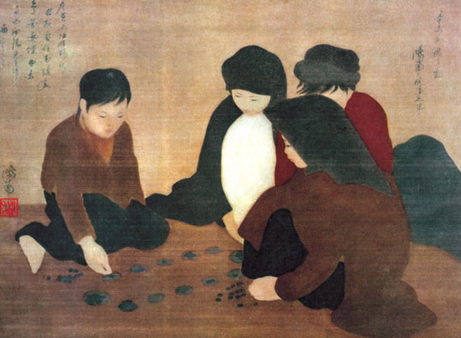
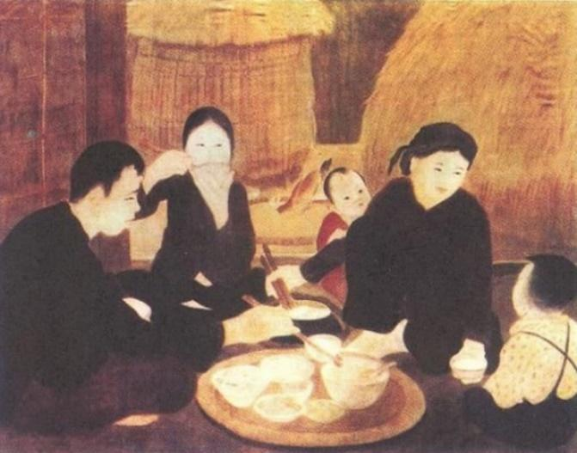

Chơi ô ăn quan Bữa cơm ngày mùa thắng lợi
- HS tiếp nhận, thực hiện nhiệm vụ: Đề tài mà các tác phẩm hướng đến: trò chơi ô ăn quan – một trò chơi dân gian nổi tiếng ở nước ta; cuộc sống lao động của người dân thời kháng chiến.
🡪 Mang yếu tố dân tộc, diễn tả đậm nét hình ảnh con người, quê hương, đất nước một cách quen thuộc, mang đặc trưng ở mỗi thời kì lịch sử.
- GV dẫn dắt HS vào bài học: Để nắm rõ hơn về yếu tố dân tộc, vận dụng được giá trị thẩm mĩ của nghệ thuật truyền thống vào thực hành, sáng tạo, cũng như phân biệt được một số chất liệu trong tác phẩm hội họa và đồ họa, chúng ta sẽ cùng tìm hiểu trong bài học ngày hôm nay – Bài 5: Yếu tố dân tộc trong tranh của một số họa sĩ.
B. HOẠT ĐỘNG HÌNH THÀNH KIẾN THỨC
Hoạt động 1: Quan sát
a. Mục tiêu: Thông qua hoạt động, HS biết đến một số TPMT của họa sĩ Nguyễn Phan Chánh, Nguyễn Gia Trí, Vũ Giáng Hương,… ; biết được yếu tố dân tộc trên tranh vẽ (TPMT).
b. Nội dung: HS tìm hiểu về yếu tố dân tộc quan một số TPMT của họa sĩ Nguyễn Phan Chánh, Nguyễn Gia Trí, Vũ Giáng Hương,…
c. Sản phẩm học tập: Kiến thức cơ bản, đơn giản của HS về yếu tố dân tộc trong TPMT của một số họa sĩ và tranh chất liệu khác nhau.
d. Tổ chức hoạt động:
HOẠT ĐỘNG CỦA GIÁO VIÊN - HỌC SINH | DỰ KIẾN SẢN PHẨM
Bước 1: GV chuyển giao nhiệm vụ học tập  - GV chia HS thành 3 nhóm, yêu cầu các nhóm thảo luận, trao đổi và thực hiện nhiệm vụ sau:  + Nhóm 1: Quan sát Tranh 1 – Sau giờ trực chiến SGK tr.21 và một số TPMT khác của họa sĩ Nguyễn Phan Chánh, phân tích yếu tố dân tộc được thể hiện trong TPMT.  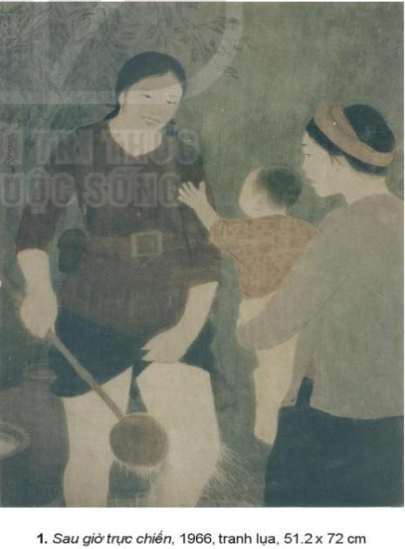  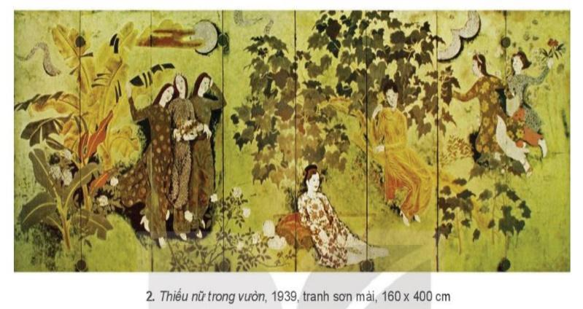  + Nhóm 2: Quan sát Tranh 2 – Thiếu nữ trong vườn SGK tr.22 và một số TPMT khác của họa sĩ Nguyễn Gia Trí, phân tích yếu tố dân tộc được thể hiện trong TPMT.  + Nhóm 3: Quan sát Tranh 3 – Mẹ con SGK tr.22 và một số TPMT khác của họa sĩ Vũ Giáng Hương, phân tích yếu tố dân tộc được thể hiện trong TPMT.  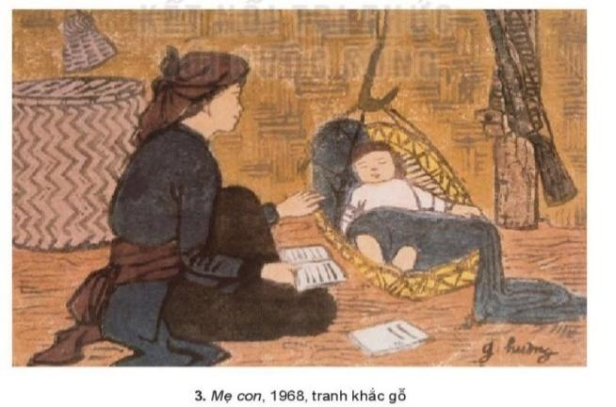  - GV hướng dẫn HS: Các nhóm trình bày yếu tố dân tộc theo một số gợi ý:  + Tên tác phẩm, họa sĩ.  + Hòa sắc thể hiện trong tác phẩm.  + Tạo hình trên tác phẩm.  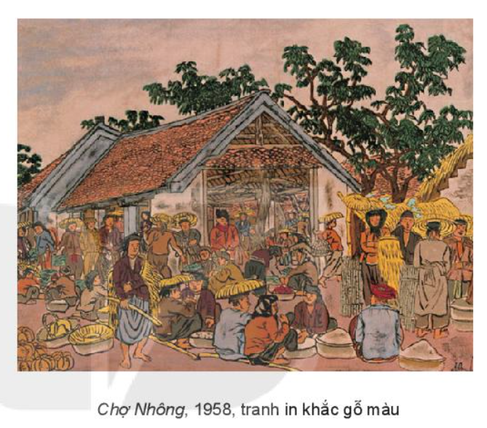  - GV cho HS quan sát thêm một TPMT có sử dụng yếu tố dân tộc:  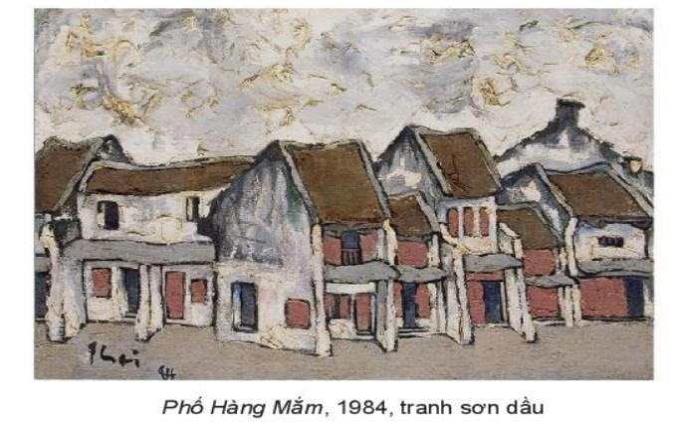  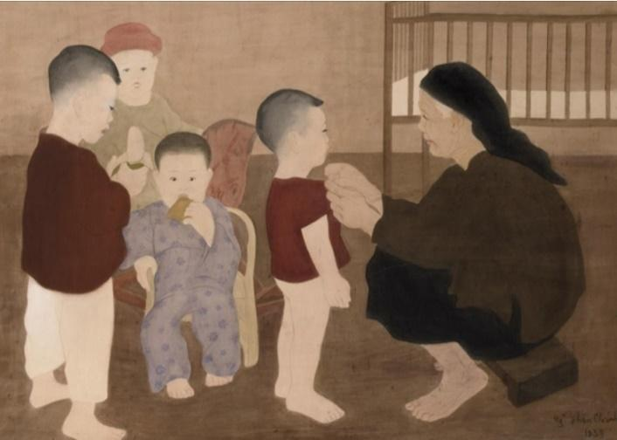  Vườn trẻ, tranh lụa  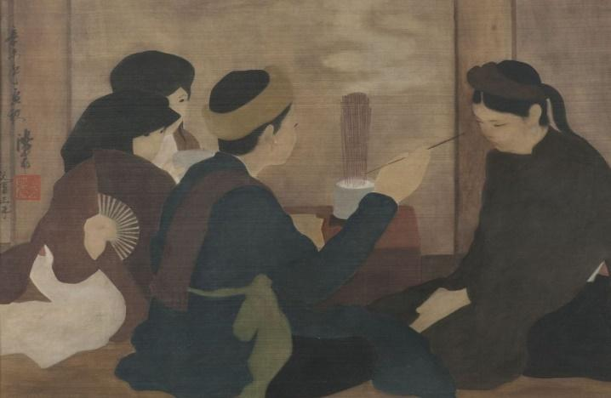  Lên đồng, tranh lụa  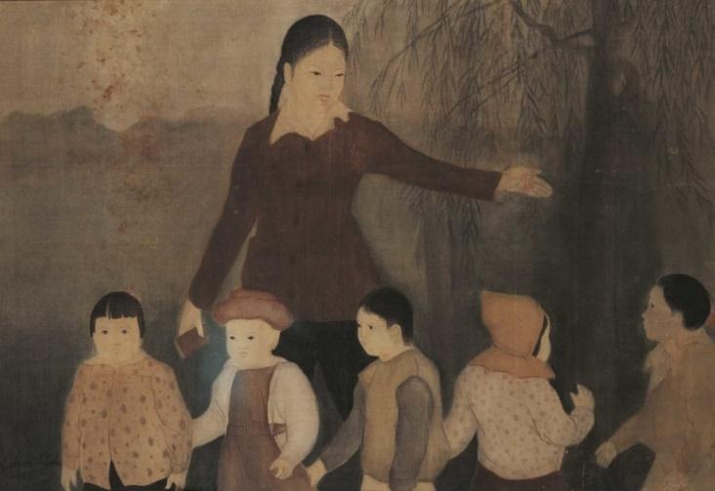  Lớp mẫu giáo, tranh lụa  Bước 2: HS thực hiện nhiệm vụ học tập  - HS quan sát Hình 1,2,3 SGK tr.21, 22, hình ảnh minh họa của GV, thảo luận theo nhóm và tìm hiểu về yếu tố dân tộc quan một số TPMT của họa sĩ Nguyễn Phan Chánh, Nguyễn Gia Trí, Vũ Giáng Hương,…  - GV hướng dẫn, theo dõi, hỗ trợ HS nếu cần thiết.  Bước 3: Báo cáo kết quả hoạt động và thảo luận  - GV mời đại diện các nhóm trả lời câu hỏi về về yếu tố dân tộc trong TPMT của một số họa sĩ và tranh chất liệu khác nhau.  - GV mời đại diện nhóm khác nhận xét, bổ sung.  Bước 4: Đánh giá kết quả, thực hiện nhiệm vụ học tập  GV đánh giá, nhận xét, chuẩn kiến thức, chuyển sang nội dung mới. | 1. Quan sát  - Yếu tố dân tộc được thể hiện qua tác phẩm Sau giờ trực chiến của họa sĩ Nguyễn Phan Chánh:  + Tập trung khai thác vẻ đẹp trong sinh hoạt ở nông thôn.  + Gam màu được sử dụng trong tranh trầm ấm với các màu chủ đạo là nâu vàng, nâu đỏ, xám,…  + Tạo hình theo khuynh hướng hiện thực, tạo cảm giác gần gũi thân quen với mĩ cảm của dân tộc.  - Yếu tố dân tộc được thể hiện qua tác phẩm Thiếu nữ trong vườn của họa sĩ Nguyễn Gia Trí:  + Trang phục áo dài truyền thống.  + Khung cảnh thiên nhiên thân quen với đời sống thường ngày.  - Yếu tố dân tộc được thể hiện qua tác phẩm Mẹ con của họa sĩ Vũ Giáng Hương: Những chi tiết như chiếc áo, khăn, vật dụng gia đình,…đã thể hiện vẻ đẹp của cuộc sống đồng bào miền núi một cách chân thật.
C. HOẠT ĐỘNG LUYỆN TẬP
Hoạt động 2: Thể hiện
a. Mục tiêu: Thông qua hoạt động, HS biết cách thể hiện một số SPMT có yếu tố dân tộc; HS thực hiện được một số SPMT thể hiện sự kết hợp đường nét, màu sắc một cách hài hòa.
b. Nội dung: Tham khảo các bước thực hiện SPMT theo hình thức vẽ, trong đó thể hiện rõ được đường nét, màu sắc; thực hiện được SPMT theo hình thức yêu thích.
c. Sản phẩm học tập: SPMT có sự kết hợp hài hòa giữa đường nét, màu sắc.
d. Tổ chức hoạt động:
HOẠT ĐỘNG CỦA GIÁO VIÊN - HỌC SINH | DỰ KIẾN SẢN PHẨM
Bước 1: GV chuyển giao nhiệm vụ học tập  - GV yêu cầu HS đọc thầm mục Em có biết SGK tr.23 và trả lời câu hỏi: Yếu tố dân tộc là gì?  - GV yêu cầu HS quan sát, tìm hiểu về cách thể hiện tính dân tộc trên SPMT theo hình thức vẽ màu sáp, SGK tr.23:  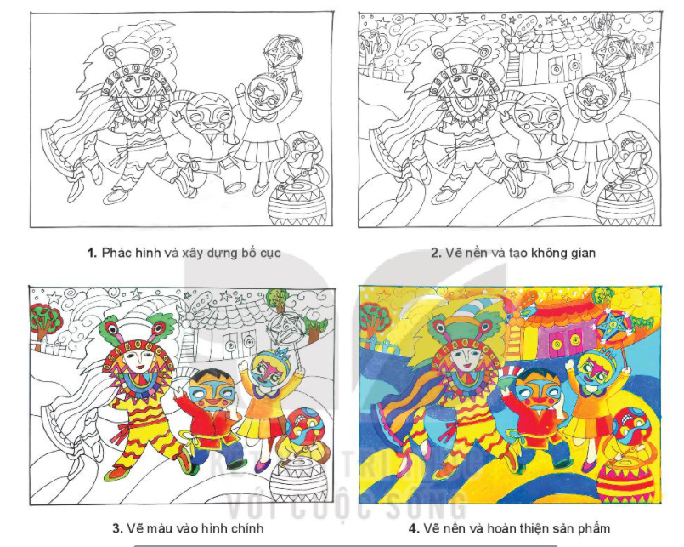  - GV yêu cầu HS thảo luận theo nhóm và trả lời câu hỏi:  + SPMT thể hiện hoạt động gì?  + Cách tạo nhân vật và bối cảnh có đặc điểm gì?  + Hoa văn trang trí trên trang phục như thế nào?  - GV yêu cầu HS trả lời câu hỏi: Em hãy nêu các bước thể hiện tính dân tộc trên SPMT theo hình thức vẽ màu sáp.  - GV cho HS xem thêm video clip về cách thể hiện các yếu tố dân tộc trên SPMT.  - GV yêu cầu HS thực hành: Hãy thể hiện yếu tố dân tộc trên một sản phẩm mĩ thuật theo cách em yêu thích.  - GV hướng dẫn, tổ chức cho HS thảo luận theo nhóm về ý tưởng của SPMT mang tính dân tộc về:  + Đề tài.  + Màu sắc.  + Cách thực hiện.  Bước 2: HS thực hiện nhiệm vụ học tập  - HS tham khảo các bước thực hiện SPMT theo hình thức vẽ, trong đó thể hiện rõ được đường nét, màu sắc.  - HS thực hiện được SPMT theo hình thức yêu thích.  - GV hướng dẫn, theo dõi, hỗ trợ HS nếu cần thiết.  Bước 3: Báo cáo kết quả hoạt động và thảo luận  HS báo cáo SPMT có sự kết hợp hài hòa giữa đường nét, màu sắc.  Bước 4: Đánh giá kết quả, thực hiện nhiệm vụ học tập  GV đánh giá, nhận xét, chuẩn kiến thức, chuyển sang nội dung mới. | 2. Thể hiện  - Yếu tố dân tộc là những yếu tố độc đáo, đặc sắc của một nền văn hóa, được thể hiện bằng những đường nét, màu sắc diễn tả đậm nét hình ảnh con người, quê hương và đất nước một cách thân thuộc, mang đặc trưng ở mỗi thời kì lịch sử.  - SPMT tham khảo trong SGK tr.23:  + Thể hiện hoạt động múa lân.  + Bối cảnh là lễ hội (đêm trung thu), nhân vật trong tranh mặc trang phục lễ hội có màu sắc sặc sỡ, đeo mặt nạ, gương mặt phấn khởi và hào hứng...  + Hoa văn trang trí trên trang phục là hoa văn đặc trưng của lễ hội.  - Các bước thể hiện tính dân tộc trên SPMT theo hình thức vẽ màu sáp:  + Bước 1: phác hình và xây dựng bố cục.  + Bước 2: vẽ nền và tạo không gian.  + Bước 3: vẽ màu vào hình chính.  + Bước 4: vẽ nền và hoàn thiện sản phẩm.  - Lên ý tưởng cho SPMT thể hiện tính dân tộc:  + Về đề tài: lên ý tưởng và lựa chọn những hình vẽ thể hiện rõ về sự lựa chọn của mình.  + Màu sắc: tìm gam màu phù hợp với lựa chọn của mình.  + Cách thể hiện: có nhiều cách thể hiện với các chất liệu khác nhau, cũng như các bước thực hiện cũng rất đa dạng, phong phú (có thể vẽ trực tiếp bằng nét màu hoặc có thể vẽ nền trước rồi vẽ hình sau,…). Việc lựa chọn cách nào nên phù hợp với khả năng thực hiện của mỗi cá nhân.
Hoạt động 3: Thảo luận
a. Mục tiêu: Thông qua hoạt động, HS củng cố kiến thức về yếu tố dân tộc trên SPMT; Biết tự nhận xét, đánh giá về tính dân tộc trong SPMT của bạn mình, nên thiên về hướng văn hóa hay khai thác các vốn cổ trong xây dựng ý tưởng.
b. Nội dung: GV hướng dẫn HS quan sát SPMT của bạn/ nhóm và nhận xét theo câu hỏi gợi ý; HS viết một đoạn văn ngắn chia sẻ với người thân cảm nhận của mình về yếu tố dân tộc trên TPMT, SPMT.
c. Sản phẩm học tập: Cảm nhận của bản thân về yếu tố dân tộc trong tranh vẽ (TPMT) qua hình thức trình bày và viết đoạn văn.
d. Tổ chức hoạt động:
HOẠT ĐỘNG CỦA GIÁO VIÊN - HỌC SINH | DỰ KIẾN SẢN PHẨM
Bước 1: GV chuyển giao nhiệm vụ học tập  - GV yêu cầu HS thảo luận theo nhóm và trả lời câu hỏi:  + Bạn đã thể hiện được yếu tố dân tộc trong SPMT của mình chưa?  + Yếu tố dân tộc được khai thác và thể hiện như thế nào trong sản phẩm của bạn?  + Viết một đoạn văn ngắn giới thiệu về yếu tố dân tộc trong mĩ thuật.  - GV hướng dẫn, gợi ý HS phần viết đoạn văn giới thiệu về yếu tố dân tộc trên trên tranh vẽ (TPMT, SPMT):  + Yếu tố dân tộc được thể hiện như thế nào trong sáng tạo SPMT? Việc khai thác yếu tố dân tộc giúp gì trong tạo SPMT của bản thân.  + Ý kiến bản thân về việc sử dụng yếu tố dân tộc trong thực hành, sáng tạo SPMT của bản thân.  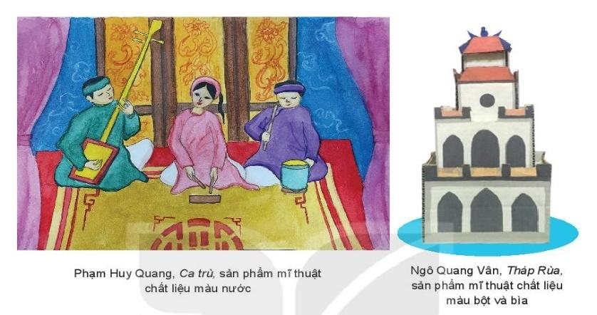  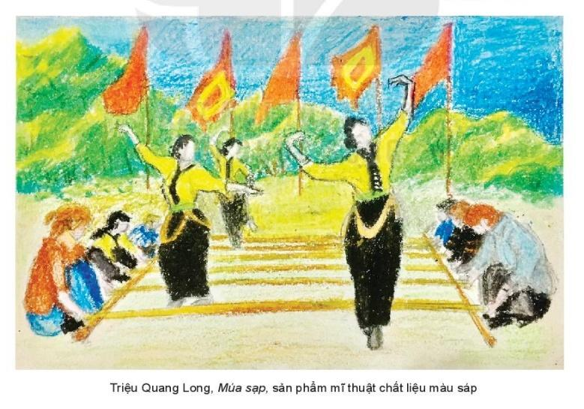  - GV cho HS quan sát thêm một số SPMT của HS thể hiện yếu tố dân tộc:  Bước 2: HS thực hiện nhiệm vụ học tập  - HS thảo luận theo cặp đôi theo câu hỏi hỏi gợi ý.  - HS viết một đoạn văn ngắn chia sẻ với người thân cảm nhận của mình về yếu tố dân tộc trên TPMT, SPMT.  - GV hướng dẫn, theo dõi, hỗ trợ HS (nếu cần thiết).  Bước 3: Báo cáo kết quả hoạt động và thảo luận  - GV mời đại diện 4-5 HS trình bày cảm nhận của bản thân về yếu tố dân tộc trong tranh vẽ (TPMT) qua hình thức trình bày và viết đoạn văn.  - GV mời HS khác nhận xét, bổ sung.  Bước 4: Đánh giá kết quả, thực hiện nhiệm vụ học tập  GV đánh giá, nhận xét, chuẩn kiến thức, chuyển sang nội dung mới. | 3. Thảo luận  - HS trình bày và chia sẻ về SPMT theo gợi ý của GV.  - Ví dụ: Phân tích yếu tố dân tộc trong tranh lễ hội.  + Yếu tố lễ hội trong mĩ thuật thể hiện đậm nét tính dân tộc. Mỗi lễ hội đều có nét tiêu biểu riêng và chứa đựng trong đó nhiều giá trị văn hóa cao đẹp, đậm đà bản sắc dân tộc Việt.  + Yếu tố dân tộc trong các tác phẩm mĩ thuật về lễ hội được thể hiện thông qua trang phục lễ hội truyền thống với những gam màu tươi sáng như vàng, đỏ,... thể hiện không khí rộn ràng, náo nức.  + Ngoài ra, yếu tố dân tộc còn được thể hiện ở những chi tiết như kiến trúc nghệ thuật chùa chiền, đền đài, cây đa, giếng nước, sân đình - những hình ảnh đặc trưng của lễ hội Việt Nam.
D. HOẠT ĐỘNG VẬN DỤNG
a. Mục tiêu: Thông qua hoạt động, HS củng cố, gắn kết được kiến thức, kĩ năng đã học với hoạt động thường thức mĩ thuật, xem bức tượng Vân dại của nhà điêu khắc Lê Công Thành và bức tranh in đá Bác Hồ với thiếu nhi của họa sĩ Nguyễn Sỹ Ngọc; Hình thành khả năng tự học liên quan đến môn học bằng cách sưu tầm, tìm kiếm tài liệu liên quan đến chủ đề, bài học.
b. Nội dung: Tìm hiểu và phân tích TPMT.
c. Sản phẩm học tập: HS biết cảm nhận, phân tích TPMT có chủ đích và ý kiến riêng.
d. Tổ chức hoạt động:
Bước 1: GV chuyển giao nhiệm vụ học tập
- GV chia HS thành các nhóm và giao nhiệm vụ cho HS: Sưu tầm tác phẩm mĩ thuật có yếu tố dân tộc mà em yêu thích. Sử dụng kiến thức đã học để giới thiệu về những tác phẩm đó.
- GV hướng dẫn HS:
+ Căn cứ trên TPMT có yếu tố dân tộc đã sưu tầm sẵn, HS phân tích, đánh giá và giới thiệu với bạn bè, thầy cô trên lớp. Các nhóm khác theo dõi, bổ sung ý kiến.
+ Tìm hiểu thêm thông tin liên quan đến bức tượng Vân dại của nhà điêu khắc Lê Công Thành, bức tranh in đá Bác Hồ với thiếu nhi của họa sĩ Nguyễn Sĩ Ngọc và giới thiệu với bạn bè, thầy cô, người thân.
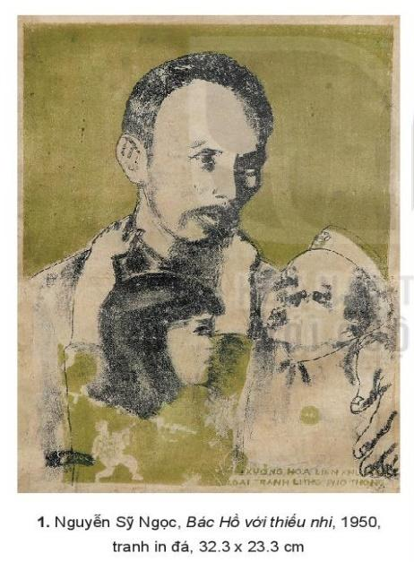
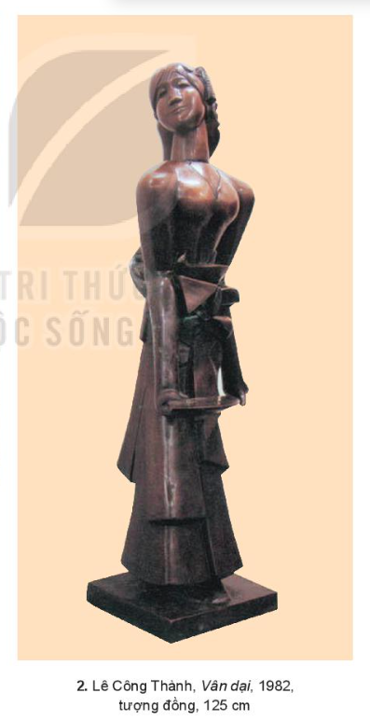

Bước 2: HS thực hiện nhiệm vụ học tập
- HS tìm hiểu và phân tích TPMT.
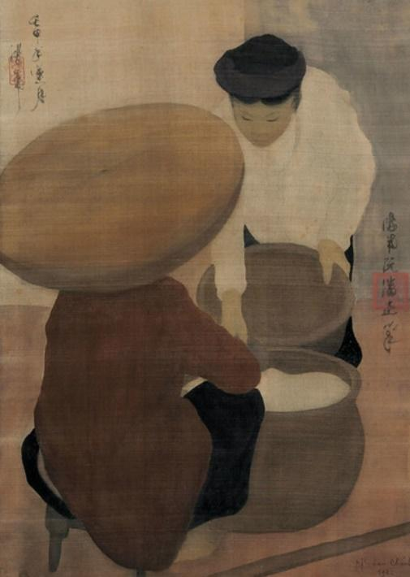
- GV theo dõi, hỗ trợ, hướng dẫn HS nếu cần thiết.
Bước 3: Báo cáo kết quả hoạt động và thảo luận
- GV mời đại diện một số HS nêu cảm nhận, phân tích TPMT có chủ đích và ý kiến riêng.
+ Tác phẩm Người bán gạo ra đời vào năm 1932 bởi họa sĩ Nguyễn Phan Chánh trên chất liệu lụa, với kích thước 64,5 cm x 50,5 cm, vẽ bằng mực và bột màu, đi kèm là bài thơ chữ Hán cùng hai con dấu của họa sĩ trên tranh.
+ Người bán gạo lấy hình mẫu từ vợ của ông, người đã qua đời ở tuổi ngoài 40, với hình ảnh chiếc khăn vấn vành nâu, mái tóc đen rẽ giữa cùng nét mặt thùy mị, thanh tú.
+ Bức tranh cho thấy hai nhân vật: một người bán, một người mua; điểm nhìn cận cảnh, bố cục hẹp, trong đó không thể nhìn thấy mặt người bán gạo khi quay lưng lại với người xem ở tiền cảnh; được coi là tác phẩm duy nhất của Nguyễn Phan Chánh có bố cục như vậy.
+ Người bán gạo được vẽ theo một bảng màu ít tương phản nóng lạnh và cũng ít tương phản đậm nhạt mà theo một tông trung độ gợi đến màu của nông thôn, của dân dã, các mảng, khối, nét nhòe lẫn trong nhau mập mờ.
+ Bức tranh đã được bán với giá 3,03 triệu HKD, trở thành bức tranh có giá cao nhất của họa sĩ người Việt thời điểm đó. Hiện bức tranh thuộc sở hữu của một nhà môi giới tranh người Pháp Pascal de Sarthe.
Bước 4: Đánh giá kết quả, thực hiện nhiệm vụ học tập
- GV khích lệ, động viên HS.
- GV nhận xét, đánh giá, chuẩn kiến thức, kết thúc bài học.
*Hướng dẫn về nhà:
- HS ôn lại kiến thức đã học.
- Hoàn thành các bài tập của Bài 5, Sách bài tập Mĩ thuật 7 tr.18-21.
- Đọc và tìm hiểu trước Bài 6 – Thiết kế logo

